Тақырыбы: «Логикалық элементтердің берілген базисінде комбинациялық цифрлық құрылғыларды жобалау»
Мақсаты: Функцияға сәйкес электрондық схемаларды синтездеу және ақиқат кестесін құру

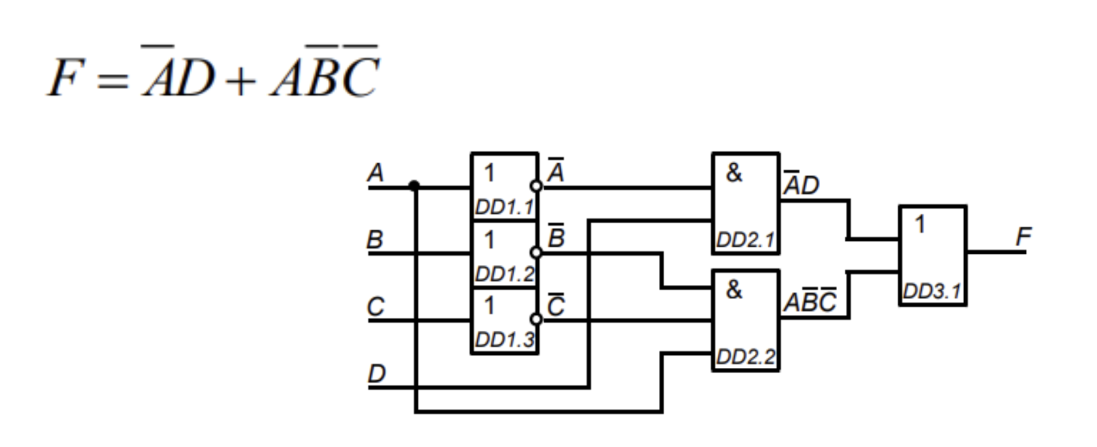
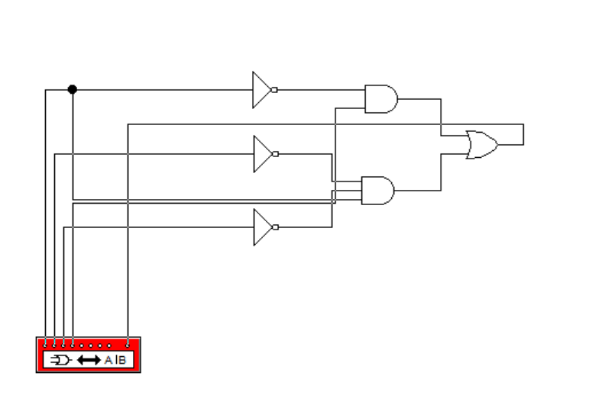
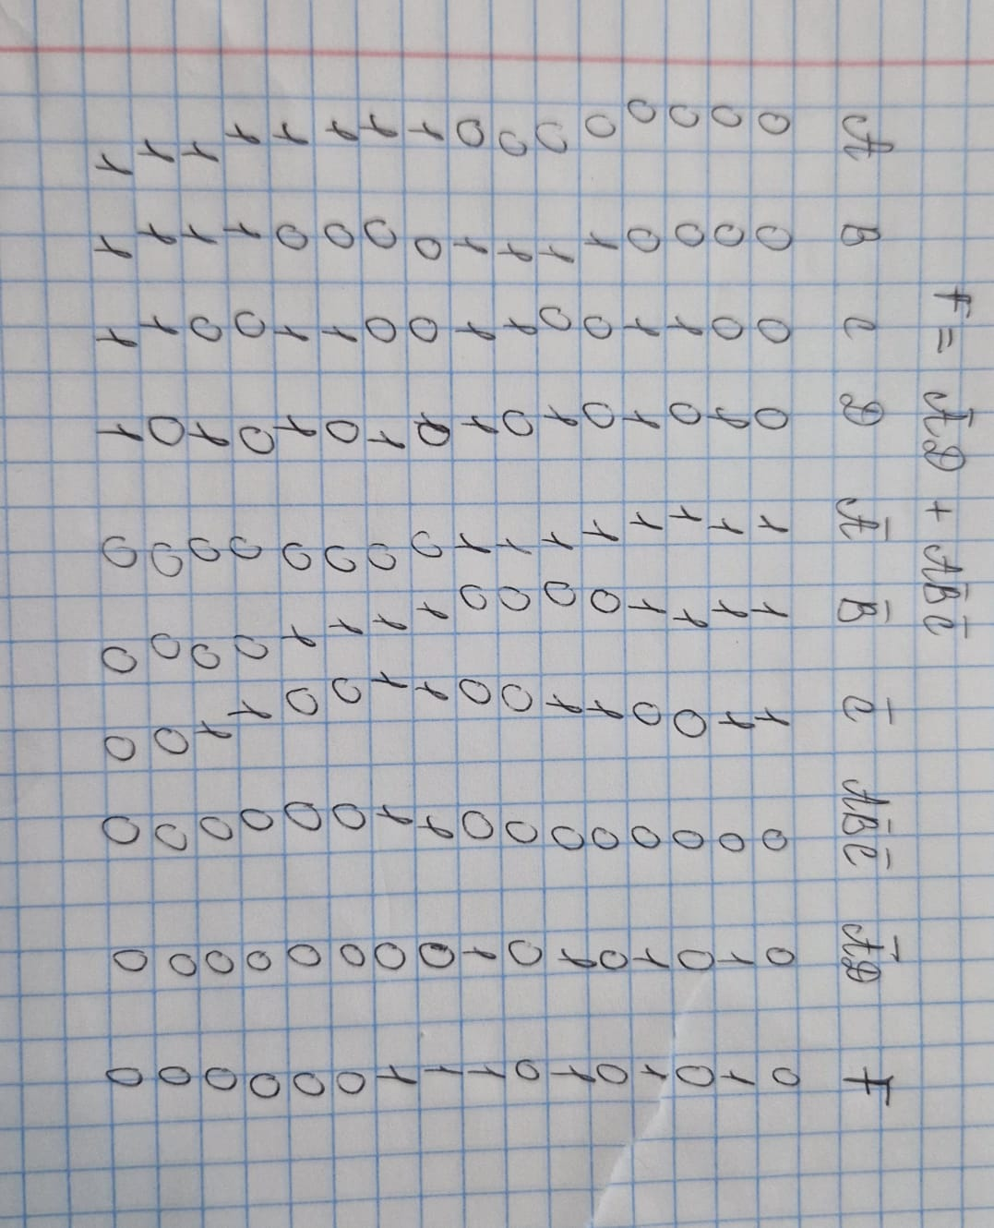
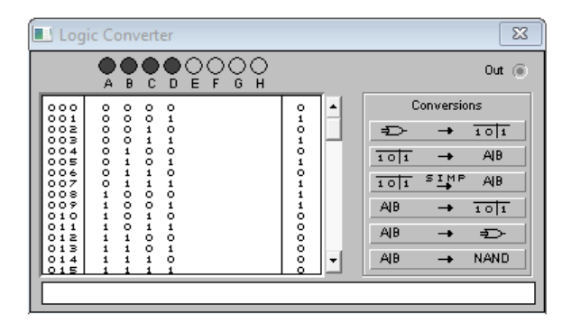
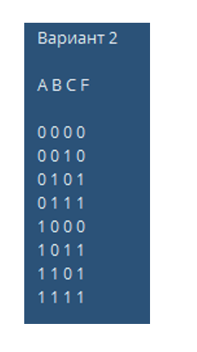
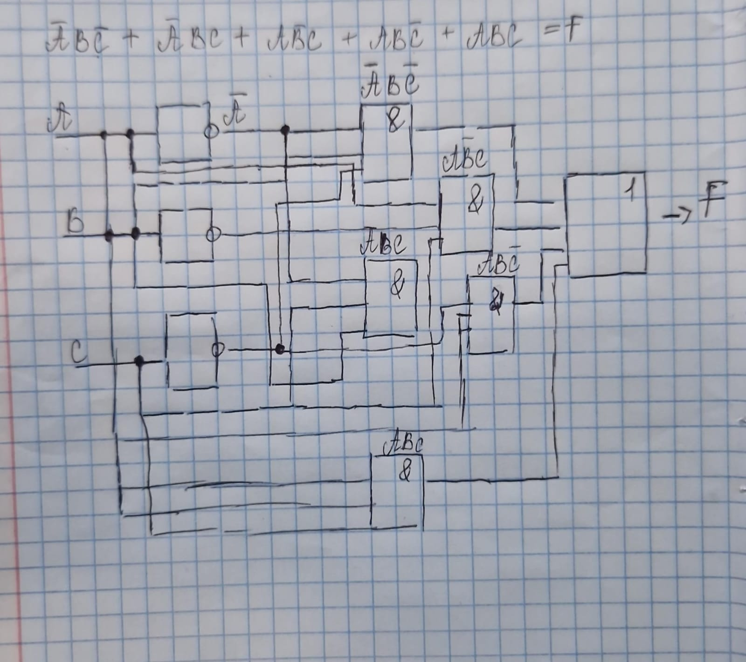
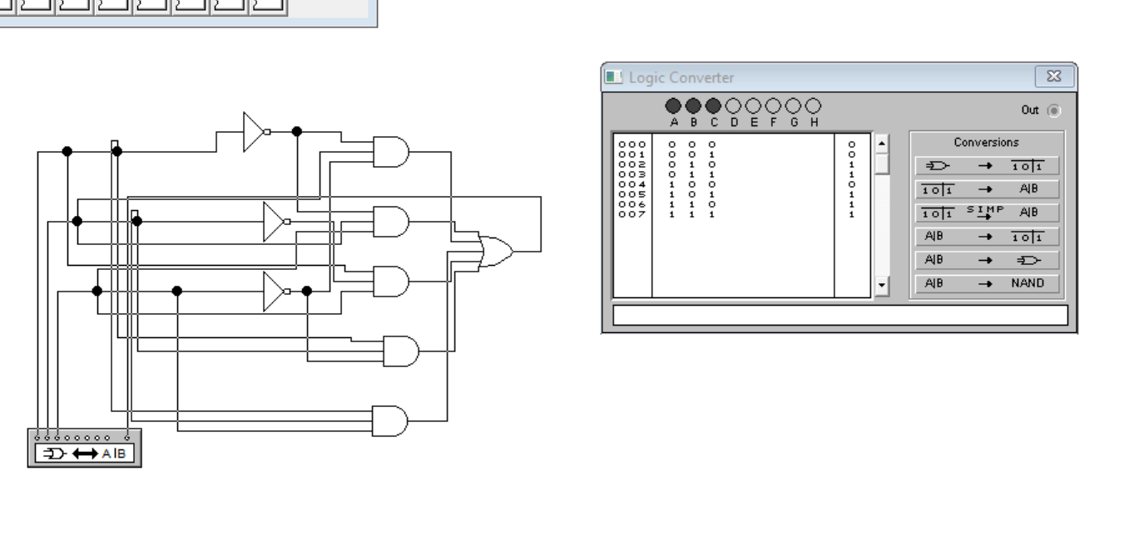
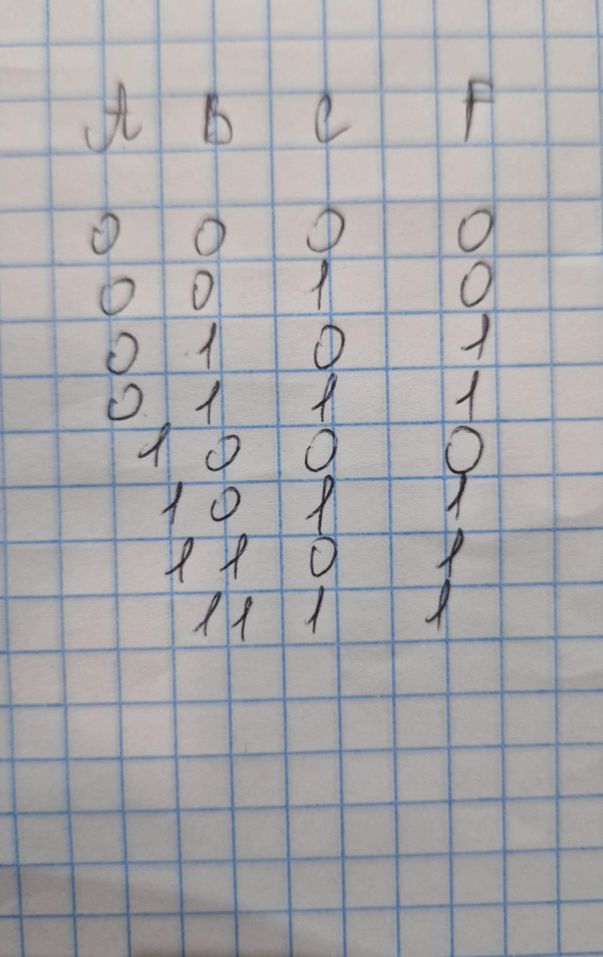
Қорытынды: Ақиқат кестелерін құрып, солардың негізінде Electronic Workbench бағдарламасында схеманы практикалық түрде жасадық, сондай-ақ дайын схема бойынша ақиқат кестесін қайтадан құрастырдық және негізгі алгебралық амалдарды қолдандық.

